Wrocław, 21.03 2013 r.

DOZ/EZ/Z.P.10/2540/12/2013

Dot: przetargu nieograniczonego na usługę szkoleniową wraz z usługą hotelarską i gastronomiczną realizowaną przez Dolnośląski Wojewódzki Urząd Pracy.

CPV 80510000-2, 70220000-9, 55000000-0.

WYJAŚNIENIA DO ZAM.PUB. NR 10/2013

Zgodnie z art. 38 ust.1 i 2 ustawy z dnia 29 stycznia 2004r. Prawo zamówień publicznych (tj. Dz. U. z 2010 r., Nr 113, poz. 759 z późniejszymi zmianami) Zamawiający wyjaśnia treść Specyfikacji Istotnych Warunków Zamówienia do zamówienia publicznego nr 10/2013 prowadzonego w trybie przetargu nieograniczonego.

Pytanie:

Zamawiający nie wyznaczył miejsca szkolenia, czy ma to być konkretna miejscowość?

Odpowiedź:

Zgodnie z rozdziałem III pkt. 3 SIWZ : Wszystkie wymienione powyżej usługi powinny być zapewnione w jednym obiekcie położonym na terenie województwa dolnośląskiego, znajdującym się w obszarze umożliwiającym zorganizowanie zajęć terenowych.

Pytanie: 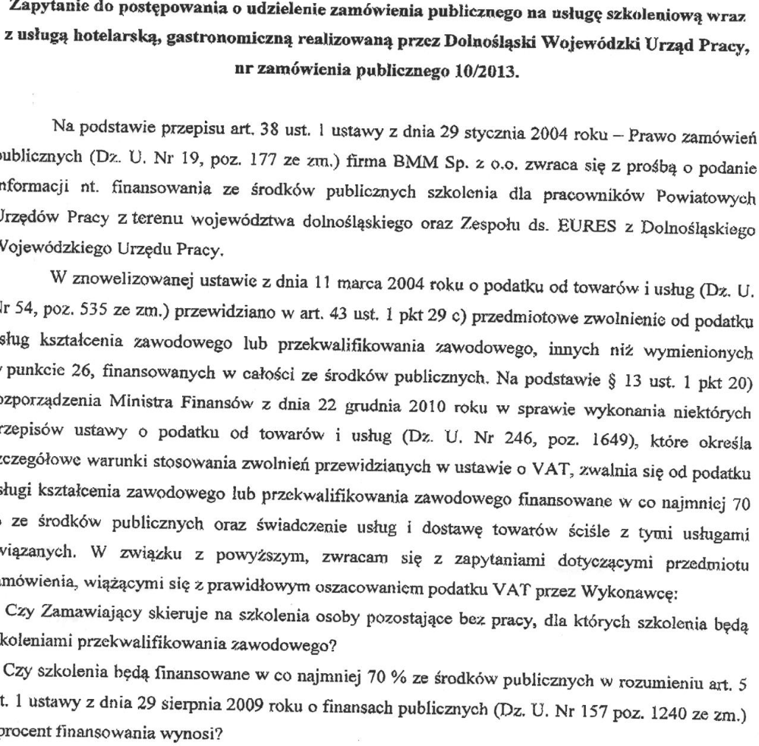
Odpowiedź:

Zamawiający wyjaśnia, iż nie udziela informacji na temat interpretacji przepisów o podatku VAT, jednakże według znanych mu interpretacji przepisów w zakresie VAT, w tym przypadku można zastosować zwolnienie z VAT.
Zamówienie spełnia warunki wymienione w pkt. 2 pytania tj, jest finansowane w co najmniej 70 % ze środków publicznych w rozumieniu ustawy o finansach publicznych.

Jednocześnie informuję, że wyjaśnienia SIWZ są wiążące dla wszystkich Wykonawców a niniejszy dokument jest integralną częścią Specyfikacji Istotnych Warunków Zamówienia do zam. pub. nr 10/2013.

